# Grafana监控数据可视化

Grafana 是一个可视化面板，有着非常漂亮的图表和布局展示，功能齐全的度量仪表盘和图形编辑器，支持 Graphite、zabbix、InfluxDB、Prometheus、OpenTSDB、Elasticsearch 等作为数据源，比 Prometheus 自带的图表展示功能强大太多，更加灵活，有丰富的插件，功能更加强大。

### 1.docker安装Grafana

docker run -d -p 3000:3000 grafana/grafana



访问<http://192.168.3.100:3000/>就可以进入到Grafana的界面中，默认情况下使用账户admin/admin进行登录。在Grafana首页中显示默认的使用向导，包括：安装、添加数据源、创建Dashboard、邀请成员、以及安装应用和插件等主要流程:

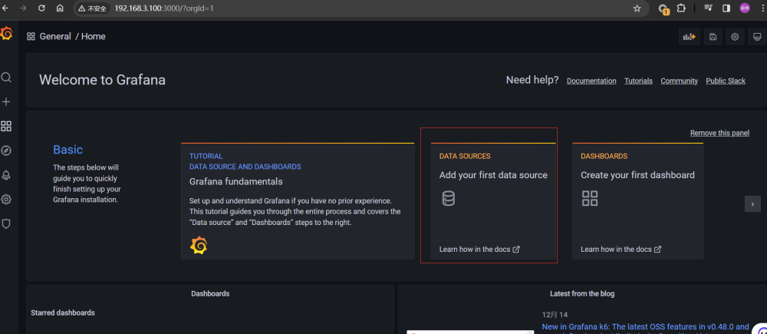

这里将添加Prometheus作为默认的数据源，如下图所示，指定数据源类型为Prometheus并且设置Prometheus的访问地址即可。

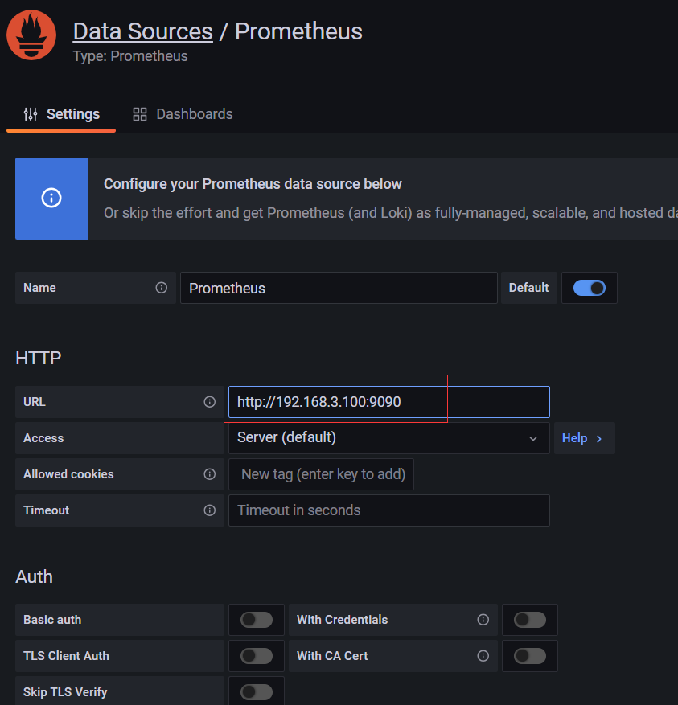

### 2. Dashboard 模板配置

[Grafana官网 - Dashboards 模块](https://grafana.com/grafana/dashboards) 提供了下载 Dashboard 模板的功能。

Dashboards 里有许多各种类型的 Dashboard 面板，例如 JVM 监控、MySQL 数据库监控等。



你只需找到合适自己的监控面板，之后根据 ID 添加或者下载JSON导入即可。

